Bài 01:
Trong Linux ta sẽ dùng lệnh Ctrl-d để kết thúc, lệnh ctrl-d trong Linux sẽ gửi ký tự EOF đến chương trình.
Bài 04:
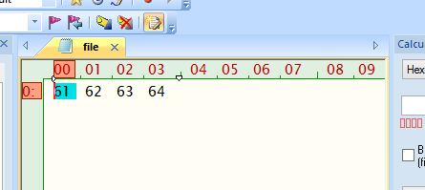
ở file.bin xuất hiện các số ở dạng thâp lục phân 61 62 63 64 tương ứng với mã ascii của 4 ký tự abcd, do c là con trỏ kiểu char chứa địa chỉ nên sizeof(c) sẽ bằng 4(địa chỉ là 1 số nguyên 4 byte) mặc dù c đã trỏ tới đầu của chuỗi ký tự.
Các dữ liệu khi lưu vào file nhị phân, dữ liệu sẽ khó đọc hơn bình thường nên được bảo mật tốt hơn, tốn ít bộ nhớ hơn (do không phải lưu các ký tự trình bày như \n \t space….).

